SINTESI A CURA DI CONFINDUSTRIA SALERNO

L'industria campana e il Covid-19: l'impatto sulle performance d'impresa e aspettative future

Il quarto capitolo del Rapporto è dedicato a un’indagine field: un questionario condotto da Confindustria Salerno e somministrato alle imprese del settore industriale aderenti alle Territoriali di Avellino, Benevento, Caserta, Napoli e Salerno nel periodo 19 gennaio - 8 febbraio 2021 per indagare sia gli effetti della diffusione del Covid-19, sia per sondare segno e direzione delle aspettative delle imprese per il futuro.
All’indagine hanno aderito 104 imprese del manifatturiero campano. Un campione indicativo – per eterogeneità di settori partecipanti - di come sia stata percepita e vissuta l’emergenza sanitaria.
Nel lungo periodo pandemico, per due terzi delle imprese intervistate (66%), l’attività non è mai stata sospesa, mentre per quasi un terzo (31%) è stata sospesa ma è successivamente ripartita scongiurando il pericolo di una chiusura. Pericolo che invece ha riguardato un 3% di imprese intervistate.
Sebbene la maggioranza delle imprese non abbia sospeso l’attività, o comunque nel caso l’avesse sospesa è poi ripartita, resta il fatto che 2 imprese su 3 (67%) stanno facendo i conti con criticità prodotte dall’emergenza sanitaria. La criticità maggiormente segnalata (49%) dalle imprese è la diminuzione della domanda. La seconda è il deterioramento della liquidità, evidenziata da circa un terzo delle imprese (34%). Solo due mesi fa l’aumento dei prezzi delle forniture e delle materie prime impiegate preoccupava il 24% delle aziende intervistate, indicata al 4° posto come difficoltà con cui fare i conti.

CRITICITÀ DICHIARATE DALLE IMPRESE NELL’EMERGENZA SANITARIA 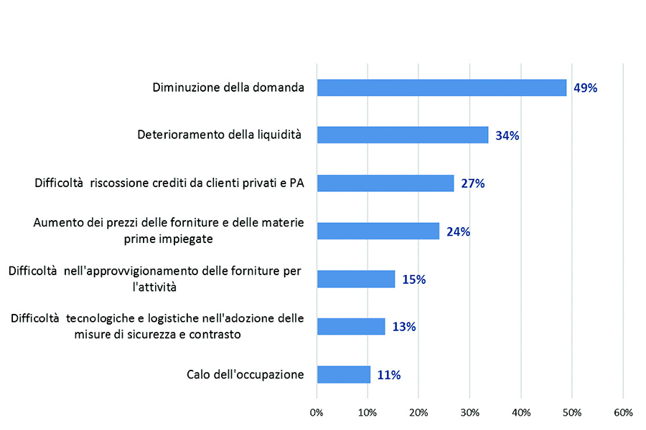
Fonte: Indagine delle Territoriali campane di Confindustria, febbraio 2021

Se guardiamo all’intero anno 2020, si scopre che ben il 40% delle imprese intervistate ha subito una riduzione del fatturato rispetto al 2019, a fronte di una quota dimezzata, il 23%, relativa alle imprese che hanno visto un aumento; mentre per il 37% si è trattato di una stagnazione.
Sul fronte dell’occupazione, vuoi anche per il blocco dei licenziamenti, da un lato, e i problemi della scarsa domanda, dall’altro, più della metà delle imprese (60%) ha dichiarato una sostanziale stazionarietà del numero dei propri occupati; mentre le quote di imprese che hanno invece dichiarato un aumento o una diminuzione si equivalgono (20% in entrambi i casi).
FATTURATO E OCCUPAZIONE 2020 RISPETTO AL 2019
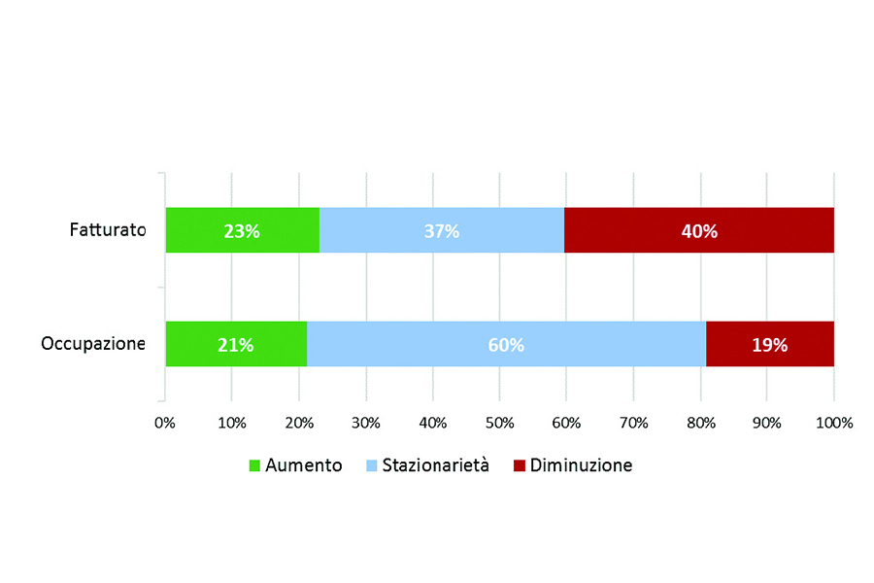
Fonte: Indagine delle Territoriali campane di Confindustria, febbraio 2021

Le primissime previsioni per il 2021 fanno registrare invece una propensione marcata verso la stazionarietà sia rispetto al fatturato (51%), sia rispetto all’occupazione, indicata dal 68% delle imprese.

PREVISIONI FATTURATO E OCCUPAZIONE 2021 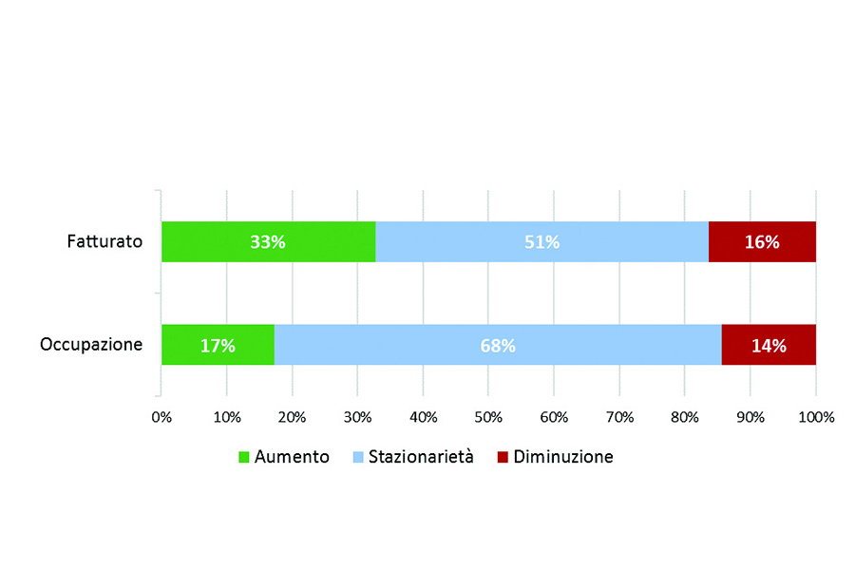
Fonte: Indagine delle Territoriali campane di Confindustria, febbraio 2021

Restando in tema di occupazione, 43 imprese su 100 hanno dichiarato di avere in programma assunzioni, ma secondo quali fabbisogni professionali? Gli operai risultano i più richiesti (14 figure su 100, cui si aggiungono altre tre riferite all’operaio CNC, specializzato nell’uso di macchine utensili a controllo numerico computerizzato).

PROFILI PROFESSIONALI PIÙ RICHIESTI 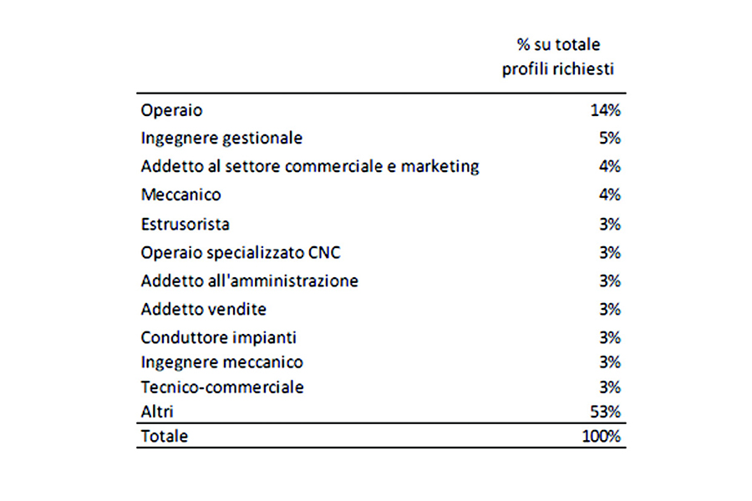
Fonte: Indagine delle Territoriali campane di Confindustria, febbraio 2021

Seguono gli ingegneri gestionali dediti al miglioramento dei processi produttivi; tutte le figure che operano nell’ambito del settore commerciale e del marketing particolarmente richieste anche in virtù dell’esplosione dell’e-commerce; tutte le figure che operano nell’IT e Data analysis e, infine, tutte le figure legate alla green economy e all’innovazione (citando alcuni profili dichiarati dalle imprese nell’indagine: Energy manager, Esperto di sostenibilità).

Le ricerche di personale, però, non sempre vanno a buon fine, spesso a causa del mancato allineamento tra la domanda e l’offerta di lavoro (mismatch). Abbiamo pertanto chiesto alle imprese quali fossero gli interventi più efficaci per ridurre questa discrepanza: 8 imprese su 10 ritengono che occorra migliorare la formazione degli istituti tecnici in base alle competenze specifiche richieste dalle imprese. Segue, secondo 6 imprese su 10, la necessità di ampliare l’offerta di percorsi formativi professionalizzanti post-universitari o post-scolatici tra cui gli ITS. Infine, circa 5 imprese su 10 segnalano l’importanza di migliorare il coordinamento fra Scuola, Impresa e Agenzie per il lavoro.

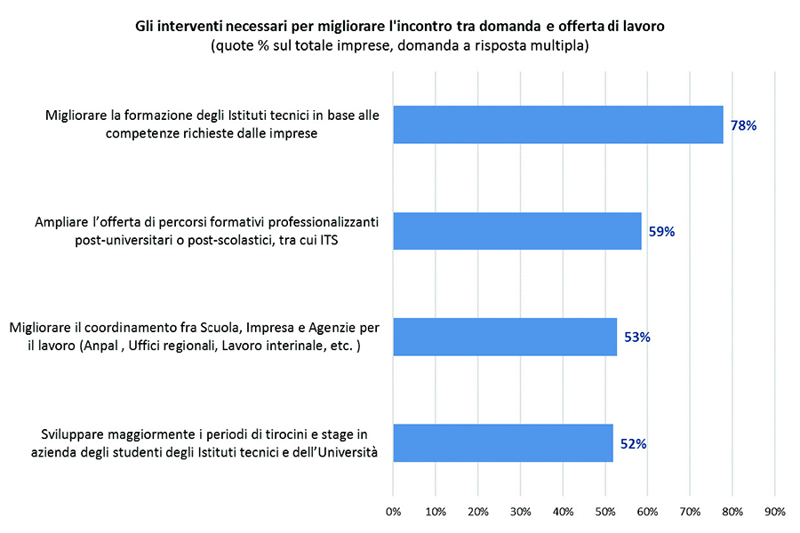
Fonte: Indagine delle Territoriali campane di Confindustria, febbraio 2021

La pandemia ha travolto fatturati e mercati, ma ha anche funzionato da innesco o da catalizzatore per nuove modalità organizzative. Un dato su tutti: 60 imprese su 100 hanno dichiarato di far ricorso allo smart working; 70 imprese su 100 che utilizzano lo smart working lo giudicano positivamente.
A riprova di ciò anche il maggior ricorso alle tecnologie di lavoro digitale (segnalata dal 38% delle imprese). Altra trasformazione riguarda poi la riorganizzazione dei tempi di lavoro per ridurre i costi (37%). La terza è strettamente legata alla crisi epidemiologica trattandosi della riorganizzazione delle modalità di lavoro per favorire il distanziamento sociale (34%).

LA RIORGANIZZAZIONE DELLE IMPRESE 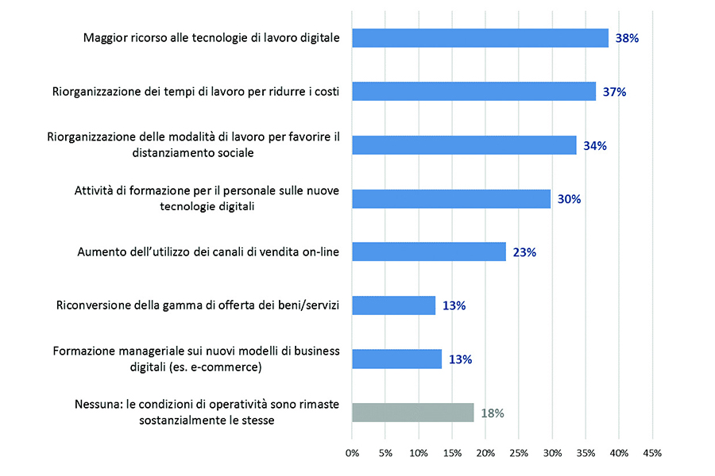
Fonte: Indagine delle Territoriali campane di Confindustria, febbraio 2021

Un’ultima batteria di domande era tesa a indagare quali misure di sostegno all'economia sono state più utilizzate dalle imprese e quali quelle ritenute più utili per contrastare la crisi: la Cassa Integrazione Guadagni (utile per il 42% delle imprese); Garanzia Italia (Sace), Fondo di Garanzia PMI e rinegoziazione finanziamenti (DL Liquidità) (30%). Chiude la top-three delle misure più utili il provvedimento Moratoria ex lege e potenziamento Fondo garanzia PMI (DL 18/2020 Cura Italia) (21%).

I PROVVEDIMENTI PIÙ UTILI PER CONTRASTARE LA CRISI DA COVID-19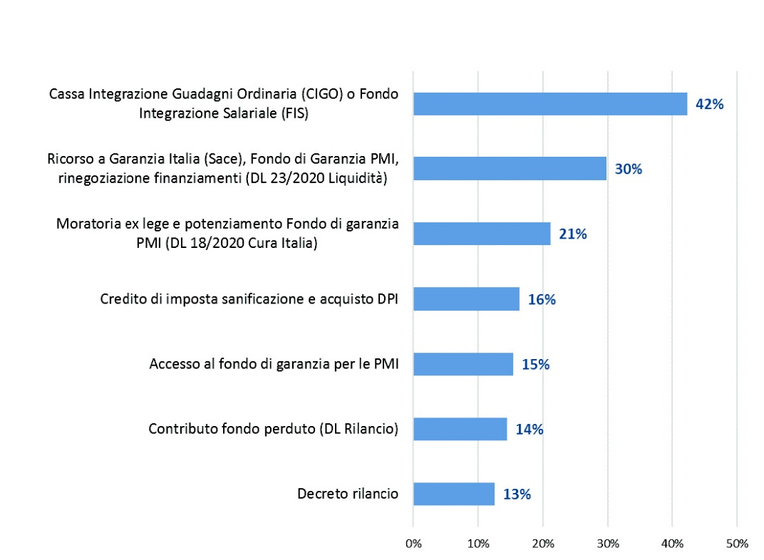
Fonte: Indagine delle Territoriali campane di Confindustria, febbraio 2021

